华南农业大学招聘系统操作说明（应聘者）
（注册）登录招聘系统
填写简历
申请职位
提交申请
系统中核查申请
是否已经提交

一、招聘网址（建议使用谷歌浏览器打开）
https://zp.scau.edu.cn

二、注册/登录
在首页右上方有两个按钮：登录和注册，如果之前有注册过账号的，点击登录输入账号密码登录即可，如果没有注册账号的可点击注册
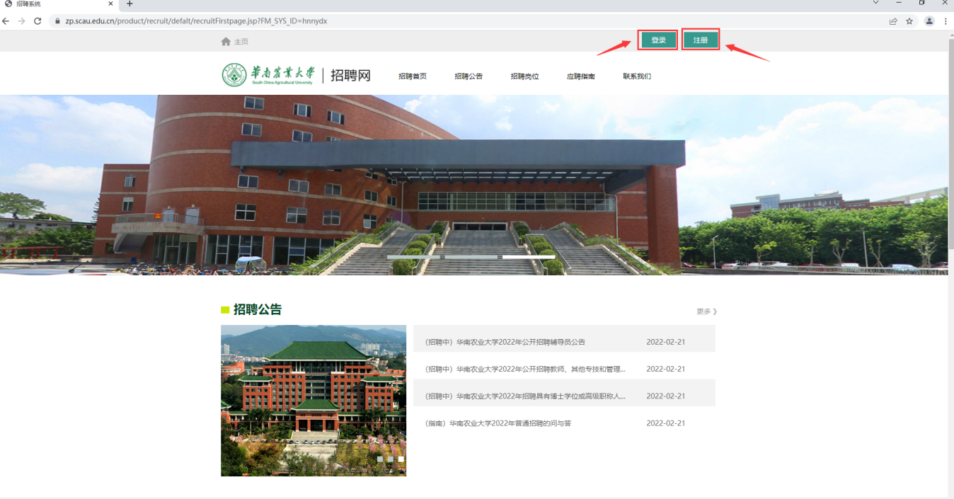
凭个人手机号注册，注册成功后登录名为手机号，输入密码后直接登录系统。

三、选择投递

1. 应聘须知
登录系统后，可先阅读应聘须知（如下图）。
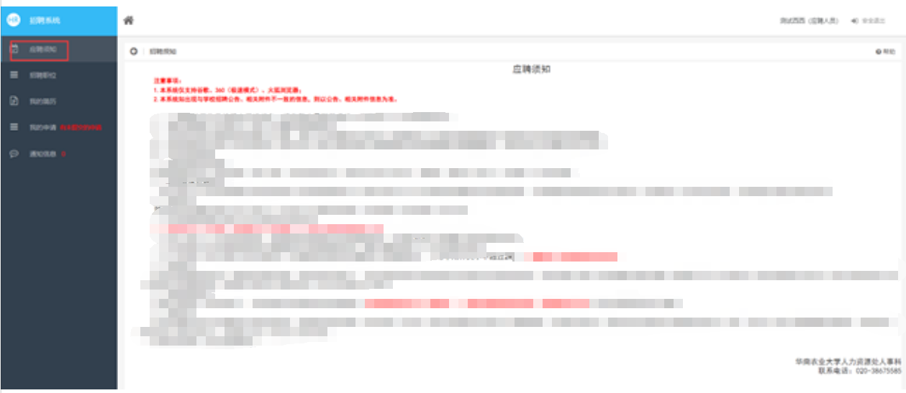

申请职位
点击左侧菜单“招聘职位”可查看正在招聘中的职位信息，选中自己感兴趣的职位，点击“查看详情”进入申请界面（如下图）
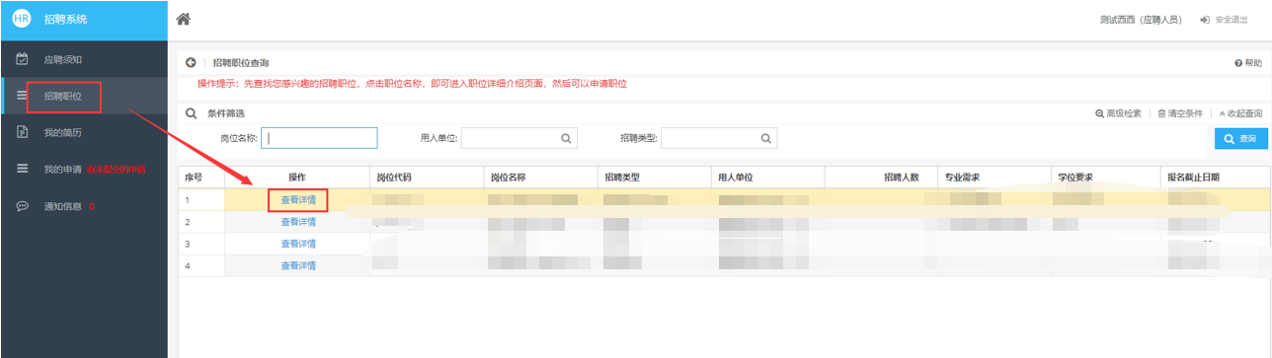
确定选择后，点击下面按钮“申请职位”。按提示完善个人信息。
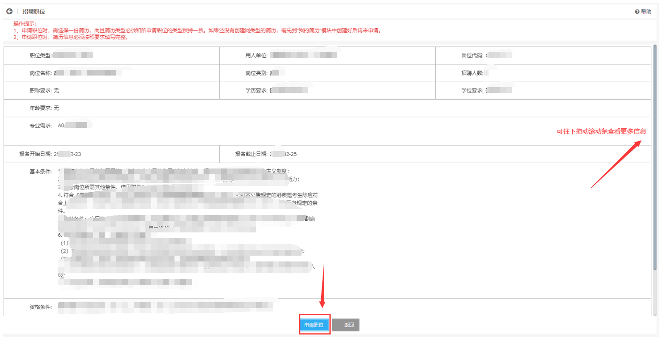

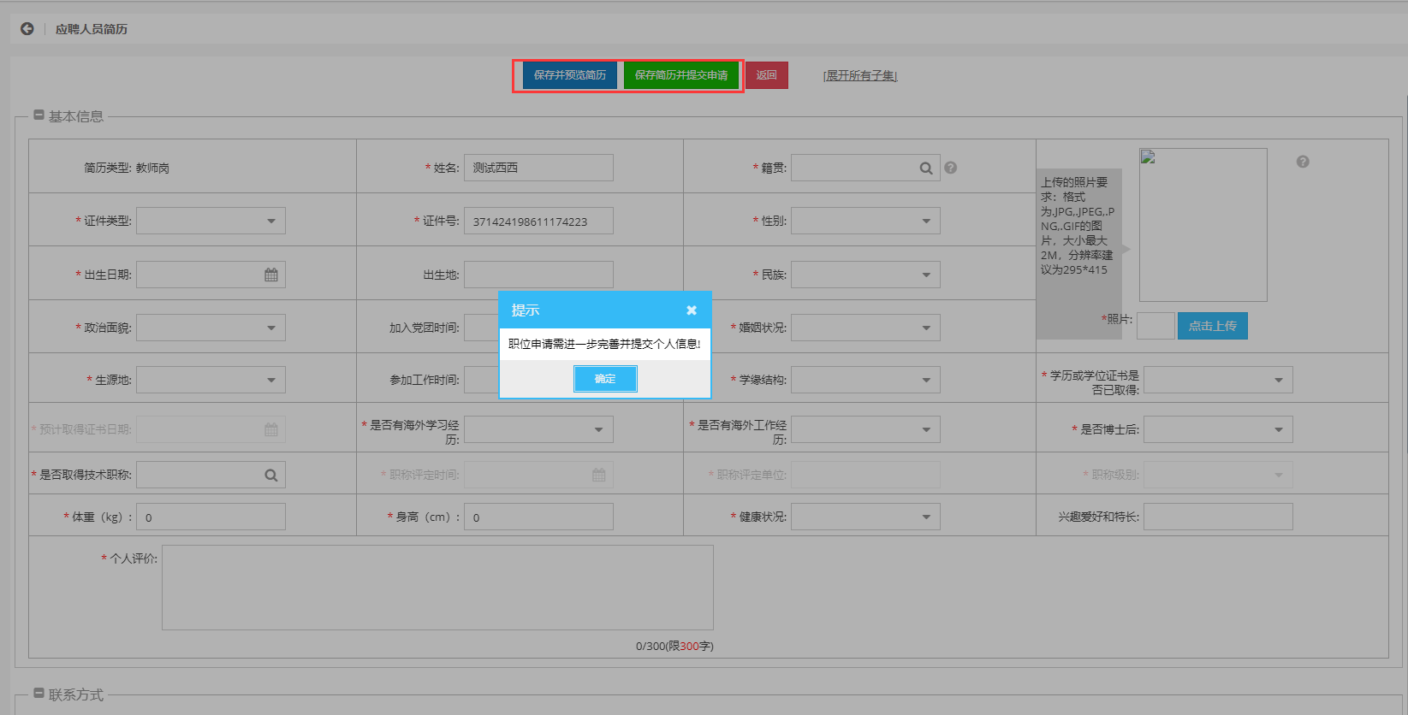
暂存并预览简历：可暂时保存已填的信息，但不会提交申请；
保存简历并提交申请：保存填写的信息并提交申请到学校审核；

简历管理
上一步申请职位的时候，自动产生简历信息，点击左侧菜单“我的简历”，在这里可修改完善和预览简历信息（注意:如已提交的简历不能修改）
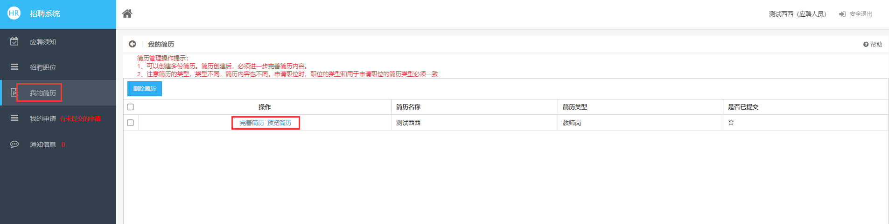

我的申请
点击左侧菜单“我的申请”，在这里可以修改未提交或退回状态的申请简历并且提交，已提交的申请不能再修改。
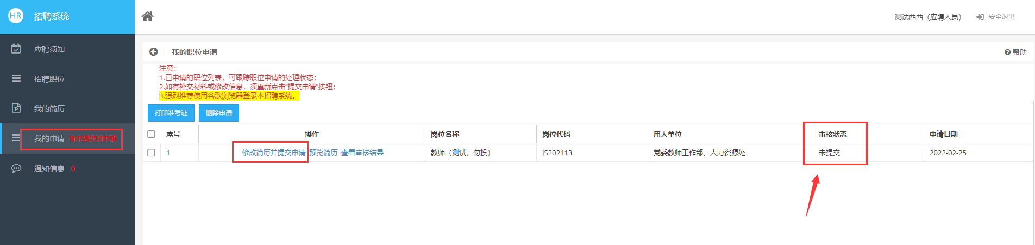
如果已经选择了一个招聘职位后，想换为报考另外一个岗位。须在“我的申请”模块中，删除原先的申请，重新选择职位即可。（注意：如果该申请的“审核状态”为“已提交”，则无法删除和修改）

